Приложение
к постановлению
администрации города
от №

«Приложение 4
к постановлению
администрации города
от 16.07.2012 № 302

СХЕМА
размещения рекламных конструкций
по улице Воронова в Советском районе города Красноярска
Масштаб 1:10000
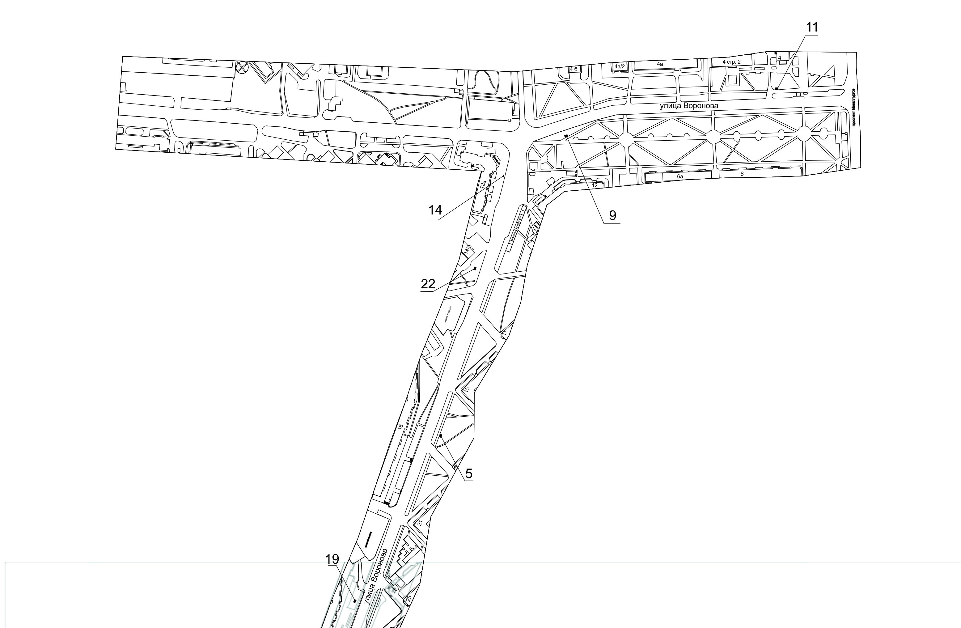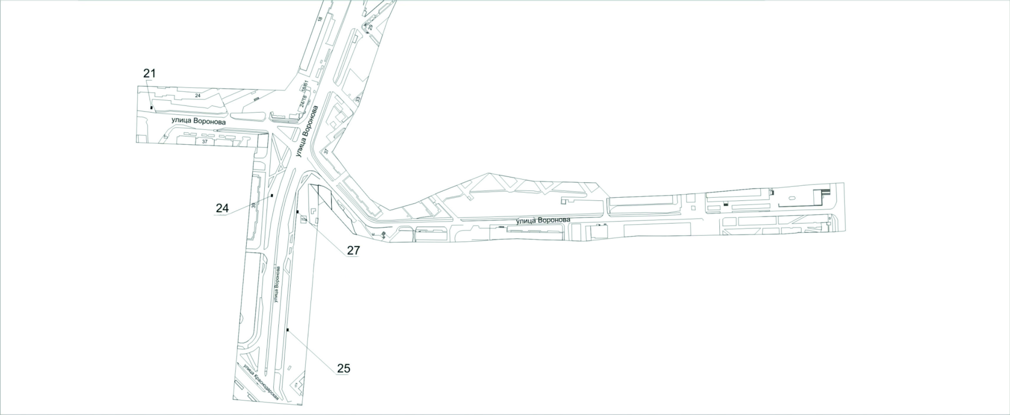
Примечание
Номер на схеме | Адрес рекламного места | Тип конструкции
5 | Ул. Воронова, 17 | щитовая конструкция с размером информационного поля 6,0 м x 3,0 м (щит) либо щитовая конструкция с размером информационного поля 6,0 м x 3,2 м с автоматической сменой изображения (призматрон)
9 | Ул. Воронова, 12, 55 м от пересечения с ул. Рокоссовского | щитовая конструкция с размером информационного поля 6,0 м x 3,0 м (щит) либо щитовая конструкция с размером информационного поля 6,0 м x 3,2 м с автоматической сменой изображения (призматрон)
11 | Ул. Воронова, перед проездом к зданию по пр-ту Металлургов, 4 | щитовая конструкция с размером информационного поля 6,0 м x 3,0 м (щит) либо щитовая конструкция с размером информационного поля 6,0 м x 3,2 м с автоматической сменой изображения (призматрон)
14 | Ул. Воронова, 12а | щитовая конструкция с размером информационного поля 1,2 м x 1,8 м (пилон)
19 | Ул. Воронова, 18 | щитовая конструкция с размером информационного поля 6,0 м x 3,0 м (щит) либо щитовая конструкция с размером информационного поля 6,0 м x 3,2 м с автоматической сменой изображения (призматрон)
21 | Ул. Воронова, 24, со стороны северного фасада здания | щитовая конструкция с размером информационного поля 6,0 м x 3,0 м (щит) либо щитовая конструкция с размером информационного поля 6,0 м x 3,2 м с автоматической сменой изображения (призматрон)
22 | Ул. Воронова, 14 | щитовая конструкция с размером информационного поля 6,0 м x 3,0 м (щит) либо щитовая конструкция с размером информационного поля 6,0 м x 3,2 м с автоматической сменой изображения (призматрон)
24 | Ул. Воронова, напротив здания по ул. Краснодарской, 39 | щит (билборд) 6,0 м x 3,0 м, либо призматрон 6,0 м x 3,0 м, либо светодиодный (электронный) экран 6,0 м х 3,0 м  Отдельно стоящая на земле рекламная конструкция, состоящая из фундамента, каркаса, информационного поля, опоры  Внешние габариты рекламной конструкции не более 6,4 м х 3,4 м  Высота опоры 4,5 – 7,0 метров  Фундамент должен быть заглублен на 15 - 20 см ниже уровня грунта с последующим восстановлением газона на нем. Фундамент опоры не должен выступать над уровнем земли более чем на 5 см (на согласовании)
25 | Ул. Воронова, напротив здания по ул. Краснодарской, 17а/1 | щит (билборд) 6,0 м x 3,0 м, либо призматрон 6,0 м x 3,0 м, либо светодиодный (электронный) экран 6,0 м х 3,0 м  Отдельно стоящая на земле рекламная конструкция, состоящая из фундамента, каркаса, информационного поля, опоры  Внешние габариты рекламной конструкции не более 6,4 м х 3,4 м  Высота опоры 4,5 – 7,0 метров  Фундамент должен быть заглублен на 15 - 20 см ниже уровня грунта с последующим восстановлением газона на нем. Фундамент опоры не должен выступать над уровнем земли более чем на 5 см (на согласовании)
27 | Ул. Воронова, напротив дома по ул. Сезонников, 10а | щитовая конструкция с размером информационного поля 6,0 м x 3,0 м (щит) либо щитовая конструкция с размером информационного поля 6,0 м x 3,2 м с автоматической сменой изображения (призматрон)

Сведения о рекламных местах указываются в паспортах рекламных мест.»

